**Judul Proyek :** Prediksi Kelayakan Pinjaman Menggunakan Scikit-learn

**Bahasa dan Library :** Python + Scikit-learn

**Sumber Dataset :** Kaggle - Loan Prediction Dataset

**Jumlah Data & Fitur :** 983 Data. 12 Kolom.

**Deskripsi Dataset :**

Dataset ini berisi informasi pemohon pinjaman, seperti jenis kelamin, status menikah, jumlah tanggungan, pekerjaan, pendapatan, dan informasi properti. Tujuannya adalah untuk memprediksi apakah pinjaman disetujui (**Loan_Status = Y**) atau tidak (**N**), berdasarkan data input.

**Alur Kerja :**

Evaluation

Model Training

Cleaning & Preprocessing

Load Data

(train.csv)

**Potongan Kode :**

**# Latih Model (Logistic Regression)**

model = LogisticRegression()  
model.fit(X_train_scaled, y_train)

**Tools Evaluasi :**

**Confusion Matrix untuk melihat jumlah prediksi benar/salah per kelas**

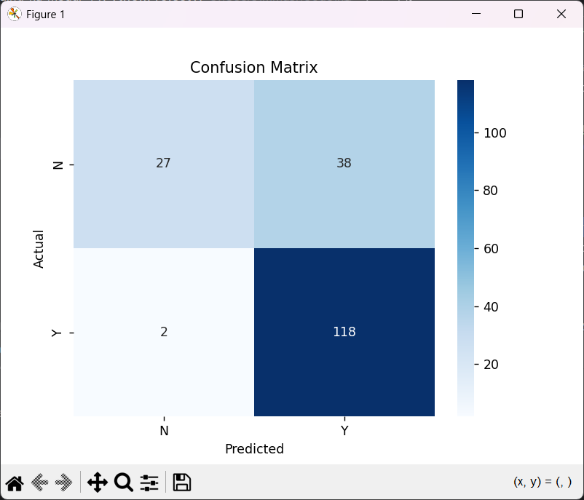

**Hasil Evaluasi :**

Classification Report:

precision recall f1-score support

0 0.93 0.42 0.57 65

1 0.76 0.98 0.86 120

accuracy 0.78 185

macro avg 0.84 0.70 0.71 185

weighted avg 0.82 0.78 0.76 185

**Perbaikan Model : -**

**Refleksi :**

* Apa yang dipelajari: Cara membersihkan data kategorikal dan numerik, serta membangun model klasifikasi dengan evaluasi performa.
* Kendala: Beberapa fitur memiliki nilai kosong yang perlu diisi dengan strategi berbeda.
* Solusi: Gunakan median untuk numerik, mode untuk kategori.
* Rencana Lanjutan: Meningkatkan hasil dengan model lebih kompleks dan eksplorasi fitur tambahan (feature engineering).